附件1
报名流程

登录报名网址：http://ntce.neea.edu.cn/
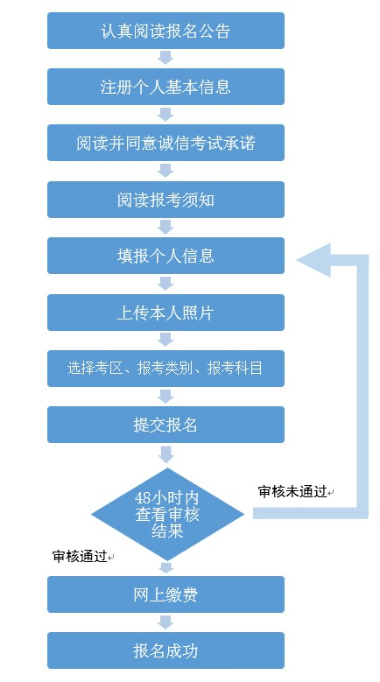

附件2
考试咨询点联系方式
考区 | 考试咨询点 | 地址 | 电话
南宁 | 广西大学 | 南宁市大学东路100号广西大学新东园继续教育学院212办公室 | 0771-3235622
 | 广西民族大学 | 南宁市大学东路188号广西民族大学教务处 | 0771-3265112
 | 南宁师范大学 | 南宁市明秀东路175号南宁师范大学行政楼307室 | 0771-3907897
 | 广西财经学院 | 南宁市明秀西路100号广西财经学院继续教育学院 | 0771-3853117
 | 广西职业师范学院 | 南宁市大学东路105号广西职业师范学院继续教育部 | 0771-3244530
 | 南宁学院★ | 南宁市邕宁区龙亭路8号南宁学院继续教育学院 | 0771-5900908
 | 广西机电职业技术学院 | 南宁市大学东路101号广西机电职院教务处考务科 | 0771-3248625
 | 南宁市招生考试院 | 南宁市民生路维新街南一里9号 | 0771-2852098
南宁五合 | 南宁师范大学★ | 南宁市明秀东路175号南宁师范大学行政楼307室 | 0771-3907897
 | 广西外国语学院 | 南宁市青秀区五合大道19号校门口创业园二楼 | 0771-4730089
南宁武鸣 | 南宁师范大学★ | 南宁市明秀东路175号南宁师范大学行政楼307室 | 0771-3907897
柳州 | 柳州职业技术学院 | 柳州市鱼峰区社湾路30号行健楼继续教育学院 | 0772-3156275
 | 广西科技大学★ | 柳州市东环大道268号广西科技大学继续教育学院 | 0772-2687712
 | 柳州市招生考试院 | 柳州市红锋路15号 | 0772-3813958
桂林 | 广西师范大学育才校区★ | 桂林市七星区育才路15号 | 0773-5846465
 | 桂林理工大学 | 桂林市建干路12号桂林理工大学继续教育学院 | 0773-5895958
 | 桂林师范高等专科学校 | 桂林市临桂区飞虎路9号桂林师专办公楼4楼421教务处考务科 | 0773-3975058
 | 桂林市招生考试院 | 桂林市秀峰区解放东路6号202办公室 | 0773-2881960
桂林雁山 | 广西师范大学雁山校区 | 桂林市雁山区雁中路1号 | 0773-5846465
 | 桂林理工大学雁山校区★ | 桂林市建干路12号桂林理工大学继续教育学院 | 0773-5895958
梧州 | 梧州学院★ | 梧州市富民三路82号梧州学院行政办公楼三楼考务科 | 0774-5836821
 | 梧州市招生考试院 | 梧州市新兴二路5-4号四楼 | 0774-3825068
北海 | 北海市招生考试院★ | 北海市广东南路市教育局4楼 | 0779-3201219
 | 北海职业学院 | 北海市西藏路北海职业学院2号楼505室 | 0779-3920127  0779-3920656
 | 桂林电子科技大学北海校区 | 北海市南珠大道9号桂电北海校区 | 0779-2259181
防城港 | 防城港市招生考试中心★ | 防城港市行政中心区万山路500号市教育局10楼 | 0770-2883842
钦州 | 北部湾大学★ | 钦州市滨海大道12号行政楼202教务处考务管理科 | 0777-2808030
 | 钦州市招生考试院 | 钦州市新兴路26号 | 0777-2839151
贵港 | 贵港市招生考试院★ | 贵港市金港大道1066号教育局大院 | 0775-4573816  0775-4573863
玉林 | 玉林师范学院★ | 玉林市教育东路1303号玉林师范学院办公楼213室 | 0775-2666296
 | 玉林市招生考试院 | 玉林市香莞路11号 | 0775-2673522
百色 | 百色学院★ | 百色学院澄碧校区行政楼433室 | 0776-2876059
 | 右江民族医学院 | 百色市城乡路98号右江民族医学院教务处教务科 | 0776-2849543
 | 百色市招生考试院 | 百色市右江区城北二路33-2号 | 0776-2853268
百色平果 | 平果市招生考试办公室★ | 百色市平果市马头镇体育北路青少年校外活动中心三楼（龙景世家1号门对面，平果市教育局旁） | 0776-5821593
贺州 | 贺州学院★ | 贺州市西环路18号贺州学院西校区行政楼后楼233 | 0774-5228645
 | 贺州市招生考试院 | 贺州市贺州大道50号 | 0774-5139589
河池 | 河池学院★ | 河池市宜州区龙江路42号河池学院明德楼402室教务处考试中心 | 0778-3147270
 | 河池市招生考试院 | 河池市金城江区教育路105号河池高中科教楼五楼 | 0778-2107280 0778-2287945
来宾 | 广西科技师范学院★ | 来宾市铁北大道966号广西科技师范学院科教楼815室教务处教务科 | 0772-6620791
崇左 | 广西民族师范学院★ | 崇左市江州区佛子路23号广西民族师范学院崇德楼307室 | 0771-7870930
 | 广西城市职业大学 | 广西崇左市江州区骆越大道1号广西城市职业大学行政楼304 | 0771-7910097
备注：1.带★为主要考试咨询点。
2.中学或中职考点的笔试主管部门为市招生考试院。
附件3
考场规则
（一）开考前30分钟，考生持准考证（正、反两面不得涂改或书写任何内容）、有效期内的居民身份证/临时身份证/港澳台居民居住证/港澳居民来往内地通行证/5年有效期台湾居民来往大陆通行证进入考场，两证缺一不可。
（二）考生只准携带必要的考试文具，如2B铅笔、黑色签字笔、直尺、圆规、三角板、橡皮进入考场。严禁携带书籍、资料、通讯工具（如手机及其他无线接收、传送设备等）、计时工具（如手表、时钟等）、计算器、电子存储记忆录放设备等非考试物品进入考场（非考试物品应放置在指定的非考试物品暂放处）。考场内不得自行传递文具用品等。
（三）考生入场时，应主动接受监考员按规定进行的身份验证和随身物品检查。考生进入考场后对号入座，将本人准考证、有效身份证件放在课桌的左上角。
（四）考生拿到试卷、答题卡后，先核查试卷、答题卡与本人报考的类别、科目、试卷页数、大题数是否相符，如不符，应立即举手向监考员说明情况。考生遇到试卷分发、装订错误或试题字迹印刷不清等问题应举手与监考员联系。凡涉及试题含义的，监考员一律不予解答。
核准信息后，在指定位置处填写姓名、准考证号信息，并在答题卡指定区域粘贴条形码。
（五）考生在开考信号发出后方可开始答题。迟到15分钟以上不得进入考场；考试结束前30分钟，方可交卷离开考场。考生未经监考员同意擅自离开考场的，按违规处理。考生不论以任何理由离开考场后都不得重返考场。
考场内时钟的时间仅供参考，具体时间以考点统一指令为准。
（六）考生应使用黑色签字笔在答题卡规定的区域内答题，在规定区域外和其他纸张上作答的一律无效。不得在答题卡上做任何标记，不得在除试卷、答题卡和草稿纸外任何地方涂写与考试有关的内容，如准考证、一次性纸巾等。
（七）考生在考场内必须保持安静，严格遵守考场纪律，服从监考员管理，不得以任何理由妨碍监考员正常工作。监考员有权对考场内发生的问题按规定进行处理，如实填写“考场情况记录表”和“考生违规情况登记表”，并要求违规考生在“考生违规情况登记表”上签名确认。
（八）考试结束信号发出后，考生须立即停止答题，并将试卷、答题卡按页码顺序整理好放在桌上，待监考员允许后方可离开考场。考生不得携带试卷、答题卡、草稿纸离开考场；离开考场后，不准在考场附近逗留和交谈。
（九）考生有违纪、作弊等行为，将按照《国家教育考试违规处理办法》《教师资格条例》进行处理。

